Bijlage 1

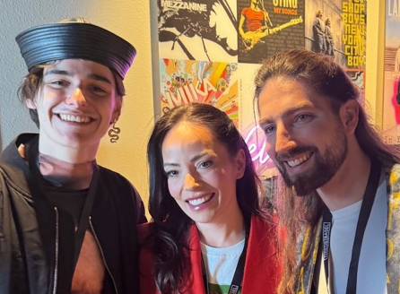


De rijke Bosnische familie Bosnjak, heeft het voor elkaar gekregen om dit jaar de balkan landen te vertegenwoordigen. Marko voor Kroatië, tante Nina voor Montenegro en oudere broer Princ voor Servië

De Poolse Justyna heeft een 19-jarige zoon en zijn naam is Stanisław. De Noorse zanger Kyle Alessandro is ook pas 19 jaar oud. Ze behandelt hem daarom als haar eigen kind
De moeder van de Kroatische Marko, Mira, is getrouwd met een Brit – meneer Steele. Zij kregen een dochter: Charlotte Steele. Charlotte is een van de meiden uit de band die dit jaar Engeland representeert.
De Albanese Beatriçe heeft altijd al een homoseksuele zoon willen hebben. Ze heeft daarom een speciale connectie met de jonge gay Marko uit Kroatië

Bijlage 2




Een andere video waarin Klemen weigert oogcontact te maken met Marko
De Sloveense Klemen die Marko wegduwt en schreeuwt: I don’t wanna be touched by a homosexual’
Het Zweedse trio KAJ die trots en geëmotioneerd luistert naar Marko’s verhaal

